ク リ ア 問 題 １０月 ①
Ｃlear
（ 月 日）
２年 数学
名 前

１ 次の各問いに答えなさい。

- nを自然数とするとき，いつでも奇数になる式を下のア～オの中から選びなさい。
ア n ＋1 イ 2 n ウ 2 n ＋1 エ 3 n オ 3 n ＋1

- 二元一次方程式 x － y ＝１ の解であるx ，yの値の組について，
下のア～エから正しいものを１つ選びなさい。
ア 解であるx ，yの値の組はない。
(1)
(2)

イ 解であるx ，yの値の組は１組ある。
ウ 解であるx ，yの値の組は２組ある。
エ 解であるx ，yの値の組は無数にある。

２ 次の各問いに答えなさい。

（1）下の図の直線は，y ＝ 2 x のグラフを表わしています。このグラフのうち，xの
変域 －1≦x≦2 に対応する部分を，右下の解答欄の点線の上に太線でかきなさい。
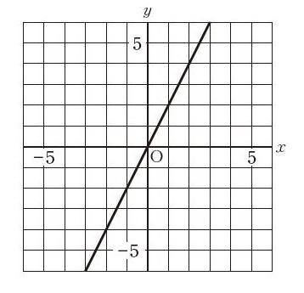
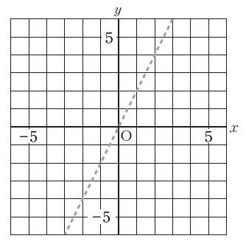
また太線の両端を 印で示しなさい。

（2）
（2）一次関数 y ＝ 2 x －3 のグラフの傾きを求めなさい。

３ 次の各問いに答えなさい。

(1）右のア～オの中に，傾きが－3，切片が 2 である一次関数のグラフがあります。
それを１つ選びなさい。
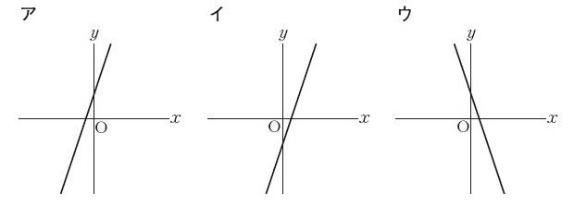
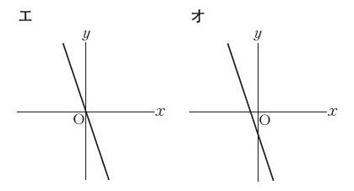
ア
イ
ウ
エ
オ

(2）水が 5 ℓ 入っている水そうに，毎分 3 ℓの割合
(1)
(2) | y ＝

で，いっぱいになるまで水を入れます。水を入れ
はじめてから x 分後の水そうの水の量を y ℓ とす
るとき，y を x の式で表わしなさい。
解説シート
ク リ ア 問 題 １０月 ①
(1) 奇数は２で割って1余る整数と考えてみましょう
(3) １８－(－4)
Ｃlear
（ 月 日）
２年 数学
１ 次の各問いに答えなさい。

- nを自然数とするとき，いつでも奇数になる式を下のア～オの中から選びなさい。
ア n ＋1 イ 2 n ウ 2 n ＋1 エ 3 n オ 3 n ＋1
- 二元一次方程式 x － y ＝１ の解であるx ，yの値の組について，
下のア～エから正しいものを１つ選びなさい。
(1) | ウ
(2) | エ

ア 解であるx ，yの値の組はない。
イ 解であるx ，yの値の組は１組ある。
ウ 解であるx ，yの値の組は２組ある。
エ 解であるx ，yの値の組は無数にある。
(2)二元一次方程式に代入できるx ，yの値の組の個数を考えてみましょう
２ 次の各問いに答えなさい。

（1）下の図の直線は，y ＝ 2 x のグラフを表わしています。このグラフのうち，xの
変域 －1≦x≦2 に対応する部分を，右下の解答欄の点線の上に太線でかきなさい。
また太線の両端を 印で示しなさい。

（2） | ２
（2）一次関数 y ＝ 2 x －3 のグラフの傾きを求めなさい。
(2)y=ax+b でaは傾きを表しました。

３ 次の各問いに答えなさい。

(1）右のア～オの中に，傾きが－3，切片が 2 である一次関数のグラフがあります。
それを１つ選びなさい。
(2)傾きがﾏｲﾅｽの値の時ｸﾞﾗﾌは右下がり、y切片が２の時は直線とy座標の交点が２となります。
ア
イ
ウ
エ
オ

(2）水が 5 ℓ 入っている水そうに，毎分 3 ℓの割合
(1) | ウ
(2) | y ＝3 x＋5

で，いっぱいになるまで水を入れます。水を入れ
はじめてから x 分後の水そうの水の量を y ℓ とす
るとき，y を x の式で表わしなさい。

「水が5 ℓ 入っている」からｙ切片が５、「毎分3 ℓの割合」から傾きが３であると判断できますね！
中２クリア１０月①
（参考）過去の調査における正答率
問題番号 |  | 学年 | 正 答 | 調査の名称（実施学年） | 正答率(%)
１ | (1) | 中２ | ウ | 平成20年度全国学力・学習状況調査（中３） | 72.9
１ | (2) | 中２ | エ | 平成20年度全国学力・学習状況調査（中３） | 59.1
２ | (1) | 中１ | 略 | 平成20年度全国学力・学習状況調査（中３） | 40.3
２ | (2) | 中２ | ２ | 平成20年度全国学力・学習状況調査（中３） | 54.2
３ | (1) | 中２ | ウ | 平成21年度全国学力・学習状況調査（中３） | 61.3
３ | (2) | 中２ | 3 x＋5 | 平成21年度全国学力・学習状況調査（中３） | 56.4

（参考）解答類型及び過去の調査における反応率
◎ … 解答として求める条件をすべて満たしている正答
○ … 設問の趣旨に即し必要な条件を満たしている正答
問題番号 |  | 解 答 類 型 | 反応率(%) | 自校の反応率 | 正答
１ | (1) | ・ウ と解答しているもの | 72.9 |  | ◎
１ | (1) | ・ア と解答しているもの | 10.0
１ | (1) | ・イ と解答しているもの | 4.0
１ | (1) | ・エ と解答しているもの | 7.1
１ | (1) | ・オ と解答しているもの | 4.2
１ | (2) | ・エ と解答しているもの | 59.1 |  | ◎
１ | (2) | ・ア と解答しているもの | 6.3
１ | (2) | ・イ と解答しているもの | 21.3
１ | (2) | ・ウ と解答しているもの | 11.7
２ | (1) | ・点線のグラフ上を-1≦χ≦2の部分を太線にし，両端を で示しているもの | 40.3 |  | ◎
２ | (1) | ・点線すべてを太線にしているもの | 17.1
２ | (1) | ・両端の点を 印で示していないもの | 3.8
２ | (1) | ・上記以外の解答 | 23.7
２ | (1) | ・無解答 | 15.0
２ | (2) | ・2 と解答しているもの | 54.2 |  | ◎
２ | (2) | ・－3 と解答しているもの | 11.4
２ | (2) | ・2 x と解答しているもの | 9.2
２ | (2) | ・上記以外の解答 | 5.8
２ | (2) | ・無解答 | 19.4
３ | (1) | ・ウ と解答しているもの | 61.3 |  | ◎
３ | (1) | ・ア と解答しているもの | 11.9
３ | (1) | ・イ と解答しているもの | 12.2
３ | (1) | ・エ と解答しているもの | 4.7
３ | (1) | ・オ と解答しているもの | 8.5
３ | （2） | ・3 x＋5 と解答しているもの | 56.4 |  | ◎
３ | （2） | ・3 x と解答しているもの | 7.8
３ | （2） | ・3 x－5 と解答しているもの | 0.8
３ | （2） | ・5 x＋3 と解答しているもの | 4.5
３ | （2） | ・上記以外の解答 | 12.6
３ | （2） | ・無解答 | 17.6

